Пресс- релиз

4 июня 2019 года в Управлении государственных доходов по Аль-Фарабийскому району с участием налогоплательщиком прошел круглый стол на тему «О механизмах предупреждения и борьбы с коррупцией».
Руководитель отдела организационно-правовой работы М.Шабиддинов предупредил налогоплательщиков о том, что ответственность за склонение к даче взятки, иных незаконных вознаграждений или подарков в первую очередь будет рассмотрена в отношении них.

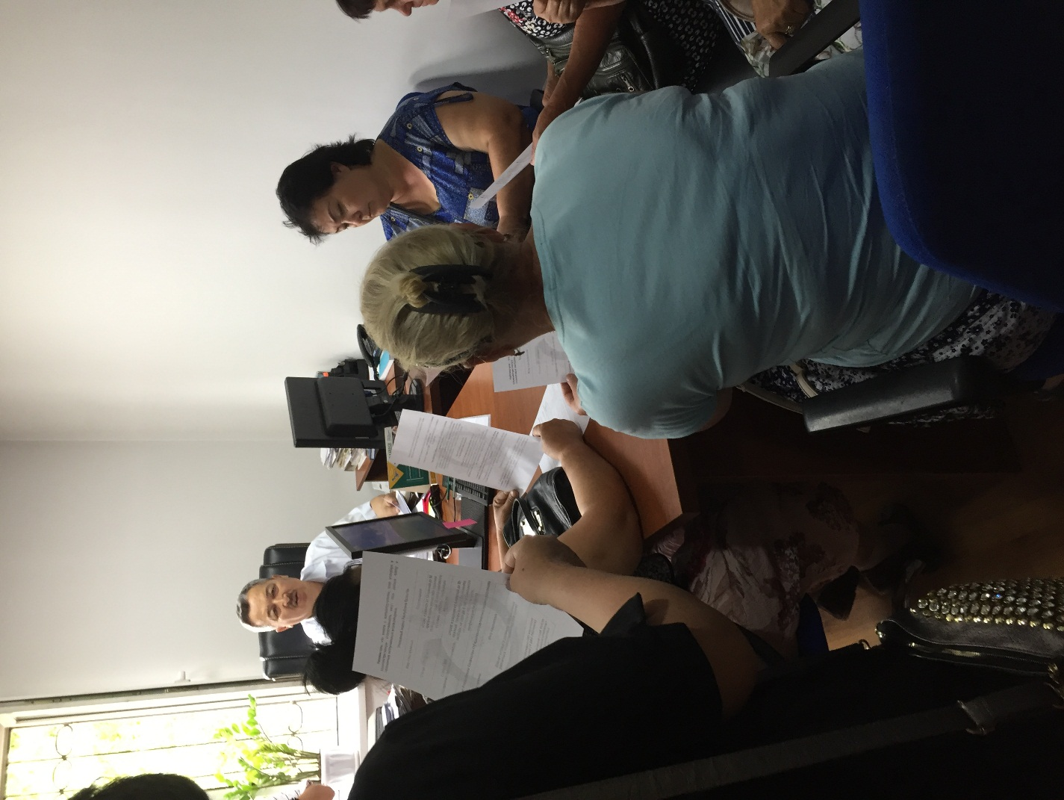

В ходе встречи также были обсуждены иные вопросы по борьбе с коррупцией, а также были розданы листовки, в которых отражена ответственность за дачу взятки и незаконные материальные вознаграждения.
Данное мероприятие направлено на разъяснение действующих норм законодательства и исключению фактов коррупционного правонарушения и преступления.

